Adelanto navideño de “Amor de película”, la película protagonizada por Nicolás Furtado y Natalie Pérez
“Amor de película”, la comedia romántica que cuenta con la participación de Nicolás Furtado y Natalie Pérez en los roles protagónicos, compartirá como “adelanto navideño” este 24 de diciembre un pequeño corto con escenas del film.
El clip publicado en las redes cuenta con tomas inéditas de la película que se estrenará el próximo año.
Es la primera vez que Natalie Pérez y Nicolás Furtado participan juntos del mismo proyecto, además es el debut de ambos actores como protagonistas en la pantalla grande. El elenco se completa con Guillermo Pfening y Vanesa Butera.
La película, que cuenta con el respaldo del INCAA, terminó su rodaje en el mes de noviembre y su estreno está previsto para el 2019.
El film, dirigido por Sebastián Mega Díaz y escrita por él mismo junto a Sebastián Caulier, es producido en conjunto por Diego Kolankowsky, el productor argentino ganador que triunfa en Broadway y acaba de ganar un Tony Award por su labor en “Once on this island” y Te Digo qué producciones .
DK Group, encabezada por Kolankowsky, es una productora especializada en programas con contenidos periodísticos y de entretenimiento. En el cine participó en proyectos como “Sólo se vive una vez”, “Las grietas de Jara”, “Casi Leyendas”, en el teatro nacional produjo “American Idiot” “Peter Pan” y “Casados sin hijos” y en Nueva York formó parte de “Spring Awakening”, “Merrily We Roll Along” ,“Once On This Island” y “Gettin’ the band back together”.

Te Digo Qué es la productora de Silvia Rodríguez, que en más de quince años de trayectoria participó en diversos productos audiovisuales. En largometrajes formó parte de producciones como “Extraños en la noche”, “Un paraíso para los malditos”, “Cerro Bayo”, “Antes del estreno” y “Las hermanas L”.
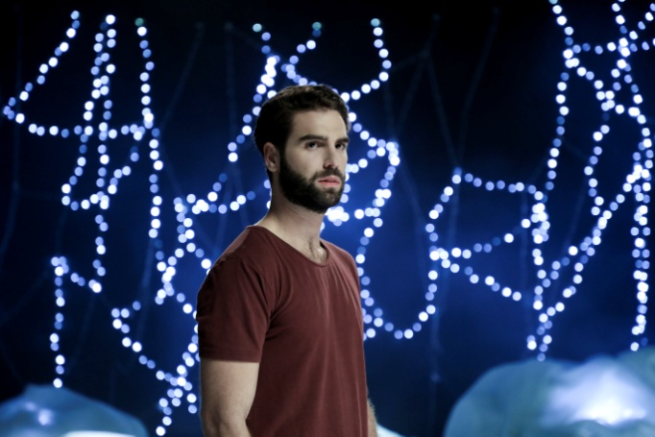

Seguí todo lo que ocurre, las novedades, el back y material exclusivo en las redes @amordepeli:
Instagram de “Amor de película”.
Twitter de “Amor de película”.
Facebook de “Amor de película”.
Redes de DK Group:
Instagram
Twitter
Facebook

